**IntoxicAção por Brachiaria em bovino: Relato de caso**

**Gustavo Henrique Siqueira Ribeiro1*, Brunno Henrique Araújo Silva1, Gian Carlos de Oliveira1, Michelly Soares Silva1, Rafhael Pereira Moura1, Fabrício Gomes Melo2, Ronaldo Alves Martins3.**

*1Graduandos em Medicina Veterinária – UnaBD – Bom Despacho/MG– Brasil- *Contato:* [gustavosiq32@gmail.com](mailto:gustavosiq32@gmail.com)

*2Médico Veterinária autônomo – Mestre em Patologia Animal*

*3Professor de Medicina Veterinária – UnaBD – Bom Despacho/MG – Brasil*

**INTRODUÇÃO**

As principais espécies de *Brachiaria spp*. foram incorporadas no Brasil durante a década de 80, devido sua grande capacidade de adaptar as variadas condições climáticas e tipos de solo. Subsequente a introdução das pastagens, foram relatados diversos casos de fotossensibilização hepatógena em animais que se encontravam na Brachiaria1,2.

A intoxicação se dá em decorrência da presença de saponinas esteroidais encontradas na planta. No trato digestivo dos animais, a hidrolise das saponinas culmina em sapogeninas, espismilagenina e episarsasapogenina, substâncias que possuem capacidade de formar cristais biliares. Tais cristais causam inflamação hepática, necrose de hepatócitos e obstrução do complexo biliar, decorrendo em manifestações clínicas de icterícia e fotossensibilização3,4.

A fotossensibilização é definida pela exacerbada sensibilidade aos raios solares pelo animal devido a um composto fotossensibilizador, um pigmento fluorescente. A fotossensibilização secundária ou hepatógena é resultante de alterações do parênquima hepático ou de ductos biliares. Essas transformações influenciam o processo de eliminação da filoeritrina pela bile, pigmento fluorescente, produzido através da clorofila e alterado pela microbiota ruminal, do retículo e do omaso. O acúmulo desta substância alcança a pele por via da circulação sistêmica e causa hipersensibilidade aos raios solares, as lesões ocorrem geralmente em regiões com menor pigmentação e desprotegidas por pelos4,5.

**RELATO DE CASO E DISCUSSÃO**

Foi atendido no dia 28 de abril de 2020 em uma propriedade no município de Cláudio-MG, um garrote Nelore de aproximadamente dois anos de idade com histórico de emagrecimento, anorexia, edema de pele em regiões baixas (barbela, peito, prepúcio) (figura 1) e membros posteriores a cinco dias. Exames bioquímicos revelaram aumento de GGT (167 U/L, ref:11,0 a 24,0 U/L) e TGO (231 U/L, ref:78 a 132 UI/L). No sétimo dia o quadro evoluiu para decúbito lateral permanente, quando o animal foi eutanasiado e necropsiado. O animal apresentava lesões de pele na região axilar e espelho nasal. Nessas regiões a pele era firme, desvitalizada e sugestiva de fotossensibilização.

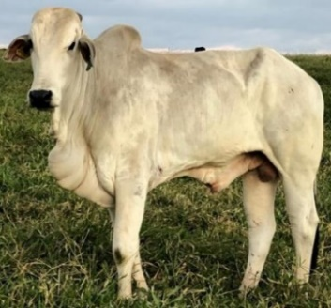

**Figura 1:** Animal com fotossensibilização em padrão atípico apresentando edema em barbela e prepúcio.

FONTE: Arquivo pessoal, 2021

Foram colhidos fragmentos de órgãos e conservados em formol 10% para exame histopatológico. À Histopatologia revelou hepatite necrotizante periportal difusa acentuada com cristais de saponina intralesionais (figura 2) dermatite necrotizante multifocal acentuada com trombos (figura 3). Os achados clínicos e anatomopatológicos foram compatíveis com fotossensibilização hepatógena secundária associada ao consumo de braquiária.

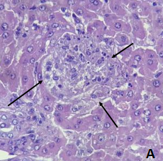 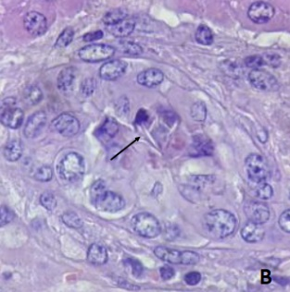

**Figura 2:**Hepatite necrotizante periportal difusa acentuada com cristais de saponina intralesionais. A) Área de necrose com restos celulares e células inflamatórias (setas). B) Cristais de saponina obstruindo interior de ducto biliar (seta).

FONTE: Arquivo pessoal, 2021

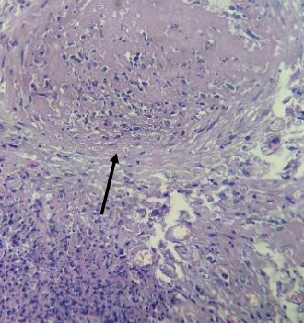

**Figura 3:** Dermatite necrotizante multifocal acentuada com trombos. Derme com restos celulares, células inflamatórias e trombo (seta).

FONTE: Arquivo pessoal, 2021

**CONSIDERAÇÕES FINAIS**

Relatos de intoxicação por braquiária são comuns, no entanto o presente caso apresenta atipia devido ao grande edema de subcutâneo apresentado antes da manifestação dos primeiros sinais de necrose da pele e intensidade das lesões hepáticas. Ressalta-se a importância dos exames complementares e anatomopatológicos para conclusão de diagnósticos de casos atípicos.

**APOIO:**

